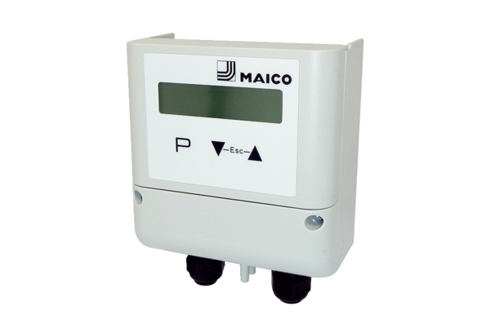Регулятор давления DS MDR-PG AVCКомплект поставки: 1 штукАссортимент: E
Номер артикула: E157.1636.0000Изготовитель: MAICO

